妊娠週数の数え方
2022/01/22
『新訂版 周産期ケアマニュアル 第3版』（サイオ出版）より転載。
今回は妊娠週数の数え方について解説します。

立岡弓子
滋賀医科大学医学部看護学科教授

妊娠週数の数え方
妊娠週数は、最終月経の開始日を妊娠0週0日として数え、280日目（妊娠40週0日）を分娩予定日とする。

最終月経からの算出法
①ネーゲレ（Naegele）概算法
月経周期が28～30日で、規則正しい場合に用いることができる。最終月経の月に9を加え（9を加えて13以上になる場合には、最終月経月から3を引く）、最終月経初日に7を加えることで、分娩予定日を計算する。

②妊娠暦（岡林式）・電卓妊娠暦の速算器
最終月経日第1日から280日目（妊娠40週0日）を分娩予定日とする。
・最終月経日などを入力することにより、分娩予定日を算出することができる（図1、排卵日、現在の妊娠週数を入力しても可能）。
・分娩予定日を入力すると、現在の妊娠週数が計算されるため、妊婦健診外来などで活用されている。
・胎児の大きさ（GS、CRL、BPD、FL）を入力することにより、推定妊娠週数も計算できる。

図1 電卓妊娠暦の速算器（TOITU：PREGNO-COM PG310）
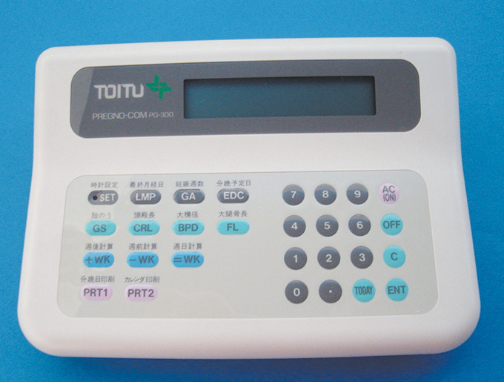

memo
GS：胎嚢（gestational sac）
CRL：頭殿長（crowm rump length）
BPD：大横径（biparietal diameter）
FL：大腿骨長（femur length）
AC：腹部周囲長（abdominal circumference）

Column

ネーゲレ概算法での妊娠週数の数え方

最終月経の開始が11月1日で、月経週数が30日の場合
11月－3月＝8月
1日＋7日＝8日
分娩予定日：8月8日
最終月経の開始が3月27日で、月経周期が28日の場合
3月＋9月＝12月
27日＋7日＝34日
12月は31日までであるため、31日＋3日
分娩予定日：1月3日

③基礎体温法からの算出法
基礎体温の正確な記録があり、排卵日前後の記録があるときは、排卵日を妊娠2週0日として妊娠週数を数える。

基礎体温は、月経周期により低温相と高温相の2相性になる（図2）。妊娠が成立すると基礎体温が上昇し、高温相が持続する。

低温相と高温相は36.5℃を基本に分けるが、個人差がある。低温相と高温相の体温差は、0.3～0.5℃である。

図2 基礎体温の変化
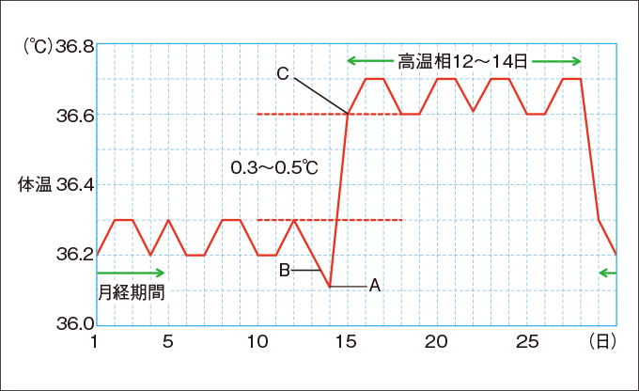
A：基礎体温の陥落日（最低体温日）
B：排卵日、低温相の最終日を排卵日と定義しており、この日を2週0日として、分娩予定日を算出できる。
C：高温相初日
＊実際の排卵は、A20％、B60％、C20％といわれている。

超音波断層法の測定値からの算出法
胎嚢の直径や胎児の頭殿長（CRL、図3）、大横径（BPD、図4）、大腿骨長（FL、図5）、腹部周囲長（AC、図6）を測ることで妊娠週数を確認する。

図3 頭殿長（CRL）と無月経日数の関係
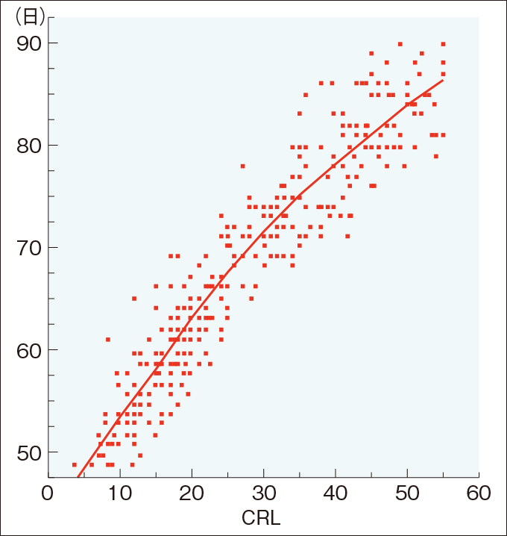
（名取道也、竹内久彌、赤松信雄ほか：超音波医学、（27）、p.435、2000）

図4 日本人胎児 大横径（BPD）の標準発育曲線
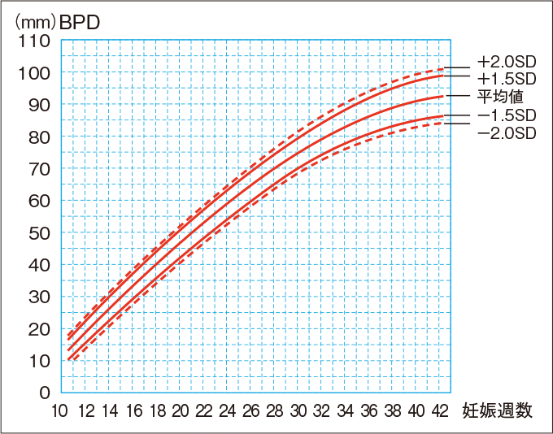
（高橋克幸、武谷雄二監：助産師・看護師のための超音波画像診断、p.191、南江堂、2002）

図5 日本人胎児 大腿骨長（FL）の標準発育曲線
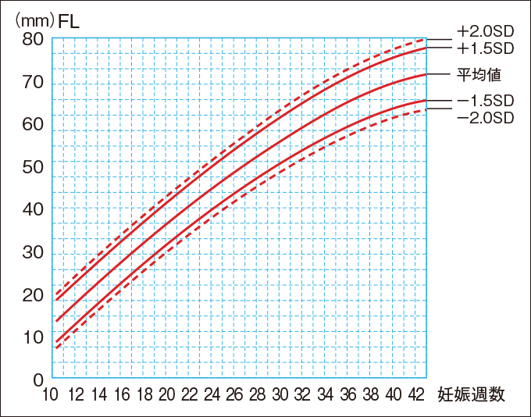
（高橋克幸、武谷雄二監：助産師・看護師のための超音波画像診断、p.193、南江堂、2002）

図6 日本人胎児 腹部周囲長（AC）の標準発育曲線
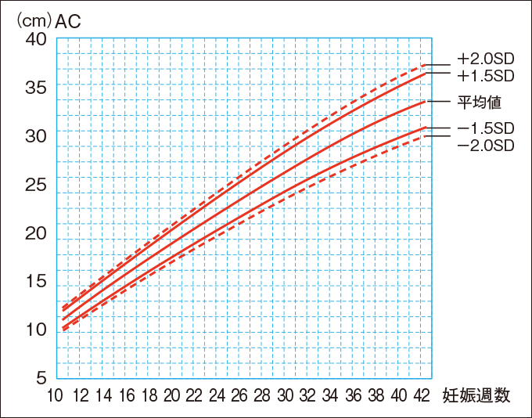
（高橋克幸、武谷雄二監：助産師・看護師のための超音波画像診断、p.192、南江堂、2002）

妊娠週数とCRL
妊娠初期による超音波診断から妊娠週数を算出する場合には、CRL（12週まで、表1）を用いる（妊娠13週からは、BPDから算出する）。

表1 妊娠週数とCRL
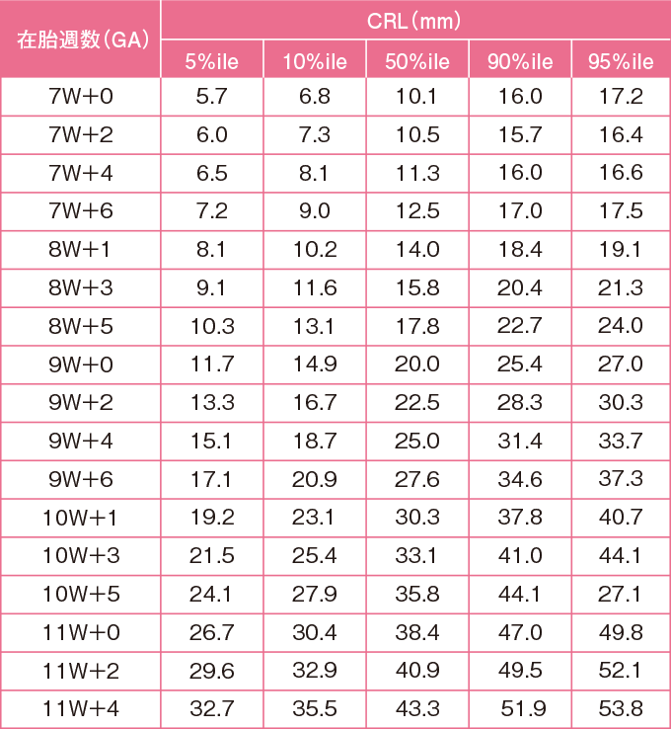
（日本超音波医学会 胎児計測標準化小委員会、2000）
50％ile（中央値）を基準としている。
5％ileは－1.5SD、10％ileは－1SD、90％ileは＋1SD、95％ileは＋1.5SDを示すが、妊娠初期の診断には50％ileのみを使用している。

最終月経も排卵日もわからず、妊娠週数を算出する場合に、超音波でCRLを測定してから現在の妊娠週数を決め、分娩予定日を設定している。

たとえば、初診で超音波診断した女性の妊娠子宮内のCRLが20.0mmであった場合には、検査した日を妊娠9週0日と決め、分娩予定日を算出する。

Column

妊娠・分娩回数の数え方

2018年から妊娠・分娩回数の数え方が統一された。

①妊娠回数の数え方
現在の妊娠を妊娠回数に算入する。「〇妊〇産」と表現し、「経」の文字は使用しない。または「G〇P〇」と表現する。

②分娩回数の数え方
妊娠満22週に達した後に娩出したものを分娩回数に算入する。

③多胎の妊娠・分娩回数の数え方
何人の児が産まれようとも、それらが多胎妊娠であれば、妊娠回数は「1」、分娩回数も「1」である。
たとえば、
・初めて妊娠した女性が正期産児を出産した：G1P0
・2年前妊娠19週で流産を経験した女性が、2回目の妊娠で妊娠32週の早産であった：G2P0
・4年前に正期産児を出産した女性が、今回2回目の妊娠で双胎であり、妊娠37週で経腟分娩した：G2P1

